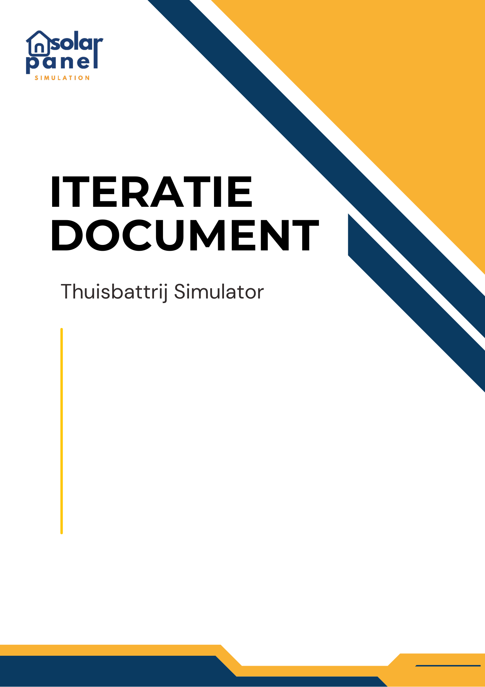

Scrum Master:

Teamleden: Brigitte, Israa, Kevin, Maks, Marouane.

Sprint nummer: 6.

Sprintduur: 2 weken (26-10-2024 tot 10-12-2024)  
Opdracht gever: Lucrasoft Solutions BV

**Israa Almahmoud**

Inhoudsopgave

Inhoudsopgave 2

Inleiding 3

Bijzonderheden/Bugs/Problemen. 4

Feedback en verbetering van de vorige sprint: 5

Inleiding: 5

Feedback afgelopen sprint 5

Verbetering 1: Bugs in de documentatie opnemen. 5

Verbetering 2: Niet veel tijd besteden aan onderzoek 5

Verbetering 3: Planning evalueren en monitoren. 5

Verbetering 4: Volgorde van links in het hamburger menu 5

Verbetering 5: Vergrootglas bij de zoekbalk 6

Verbetering 6: Indeling van de FAQ-pagina 6

Gemaakte Features en Backlog status: 7

inleiding 7

Ontwikkeling van Websitepagina's 7

Onderzoek naar Simulatie en Energieverbruik: 7

backlog progressie 8

sprint review (demo): 8

Draft planning en doelstelling van de komende Sprint. 9

Definitie of Done (DoD). 9

Risico’s en Verwachtingen. 9

Samenvatting en Afsluiten. 10

# Inleiding

Hallo en welkom bij het zevende iteratiedocument van ons 20-wekenproject bij Depot! In de zesde sprint was ik, Israa, de Scrum Master. Vanaf de komende sprint neemt Brigitte deze rol over. In dit document kijken we terug op wat we hebben bereikt in de afgelopen sprint en blikken we vooruit op de plannen voor de volgende sprint.

De afgelopen weken hebben we hard gewerkt aan het verwerken van jullie feedback en het verbeteren van de webpagina’s. Ons doel was om de website nog gebruiksvriendelijker te maken.

In de komende secties leest u meer over wat we hebben gedaan, welke resultaten we hebben behaald, en hoe de conceptplanning voor de volgende sprint eruitziet. Brigitte, onze nieuwe Scrum Master, heeft deze planning opgesteld. We horen graag jullie feedback voordat we deze definitief maken!

# Bijzonderheden/Bugs/Problemen.

Tijdens deze sprint zijn we helaas een bug tegengekomen bij het maken van gebruikersaccounts. Gelukkig hebben we dit probleem kunnen oplossen. Om alles goed te documenteren, hebben we een bugreport opgesteld. Hieronder vinden jullie een screenshot van het rapport. Omdat het om een opgelost probleem gaat en jullie hebben aangegeven dat we opgeloste bugs niet hoeven te bespreken tijdens de presentatie, zullen we deze niet meenemen. Uiteraard staan we open voor vragen of feedback hierover, dus laat het gerust weten als er iets onduidelijk is.

Hieronder staat een screenshot van de documentatie met betrekking tot het bugrapport van gebruikersaccounts:

Bug 1 = [[Klik hier om een online versie te zien van de documentatie]:](https://github.com/BrigitteHx/20WekenProject/blob/doc/doc/bugreports/User%20Dashboard/BR-getUserData.odt)

*Blad 3:*

*Blad 2:*

*Blad 1:*

Bug 2: [[[Klik hier om een online versie te zien van de documentatie]:](https://github.com/isravx0/AfstudeerProject/blob/main/documenten/bugreports/User%20Dashboard/BR-getUserData.odt)](https://github.com/BrigitteHx/20WekenProject/blob/doc/doc/bugreports/User%20Dashboard/BR-notifications.odt)

*Blad 2:*

*Blad 3:*

*Blad 1:*

# Feedback en verbetering van de vorige sprint:

## Inleiding:

In deze sectie bespreken we de belangrijkste feedback en verbeteringen die we hebben doorgevoerd op basis van de vorige sprint. We hebben de ontvangen opmerkingen zorgvuldig bekeken en de nodige aanpassingen gemaakt om onze processen en resultaten te verbeteren.

## Feedback afgelopen sprint

### Verbetering 1: Bugs in de documentatie opnemen.

* + Beschrijving : We hebben de feedback verwerkt dat opgeloste bugs niet in de presentatie besproken hoeven te worden, maar wél opgenomen moeten worden in het iteratiedocument. Zoals u aangeeft, kan dit inderdaad invloed hebben op de uiteindelijke planning, en we gaan hier extra aandacht aan besteden.
  + Status: Toegepast op het huidige iteratiedocument.

### Verbetering 2: Niet veel tijd besteden aan onderzoek

* + Beschrijving : Om meer tijd te kunnen besteden aan de ontwikkeling van het dashboard, hebben we besloten om het onderzoek niet te diepgaand te maken. We gaan de informatie die we nodig hebben verzamelen en hiervan een document maken. Dit document delen we daarna met jullie, zodat jullie er feedback op kunnen geven.
  + Status: Uitgevoerd en verwerkt in de planning.

### Verbetering 3: Planning evalueren en monitoren.

* + Beschrijving: We hebben meer aandacht besteed aan het maken van risico’s in de planning. We hebben prioriteiten vastgesteld en een planning gemaakt, die we met jullie hebben gedeeld en die is goedgekeurd. Nu geven we elke week een update over onze voortgang, zodat we op tijd hulp kunnen krijgen als dat nodig is.
  + Status: Ingevoerd in de werkwijze van het team

### Verbetering 4: Volgorde van links in het hamburger menu

* + Beschrijving: De volgorde van de links in het hamburger menu is aangepast, zodat deze nu overeenkomt met de volgorde in de header.
  + Status: Voltooid en aangepast op de website.

### Afbeelding met tekst, schermopname, Rechthoek, ontwerp Automatisch gegenereerde beschrijvingVerbetering 5: Vergrootglas bij de zoekbalk

* Beschrijving: We hebben een vergrootglas toegevoegd aan de zoekbalk op de FAQ-pagina voor een duidelijkere interface.
* Status: Voltooid en geïmplementeerd.

### Verbetering 6: Indeling van de FAQ-pagina

* Beschrijving: De indeling van de FAQ-pagina is verbetert om deze overzichtelijker en gebruiksvriendelijker te maken.
* Status: Voltooid en doorgevoerd.

Deze sprint hebben we gefocust op efficiënter onderzoek, verbeteringen in de websitefunctionaliteiten, en het verwerken van jullie feedback. Alle aanpassingen zijn doorgevoerd, en we horen graag of er nog aanvullende opmerkingen zijn

# Gemaakte Features en Backlog status:

## inleiding

In aanvulling op de eerder genoemde verbeteringen hebben we de ontwikkeling van de website voortgezet en diepgaand onderzoek uitgevoerd. Hieronder volgt een overzicht van de voltooide features en de openstaande items in de backlog:

### Ontwikkeling van Websitepagina's

* **Useraccount en Instellingen geïntegreerd**: Gebruikers kunnen nu een account aanmaken, inloggen en hun persoonlijke gegevens beheren via één overzichtelijke pagina. Daarnaast kunnen ze hun instellingen aanpassen, zoals notificaties.
* **Informatiepagina afgerond**: Een overzichtelijke pagina met belangrijke informatie over de applicatie, inclusief functies, gebruiksvoorwaarden en privacybeleid.
* **Over Ons pagina geïmplementeerd**: Een duidelijke en informatieve pagina die de missie, visie en het verhaal van het bedrijf achter de applicatie beschrijft. Gebruikers kunnen hier meer leren over het team, de waarden en het doel van de applicatie.
* **MFA implementatie voltooid**: Gebruikers kunnen nu hun account beveiligen met een extra beveiligingslaag door middel van een tweede verificatiestap.

### Onderzoek naar Simulatie en Energieverbruik:

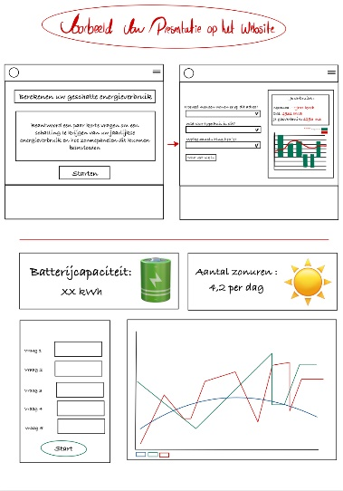We zijn al goed op weg met het onderzoek naar de simulatie en het energieverbruik! Hier is een overzicht van enkele die we hebben. We zijn bezig met het verzamelen van alle documentatie en zullen deze binnenkort met jullie delen.

## backlog progressie

Hieronder ziet u een foto van de momentele voortgang op de backlog:

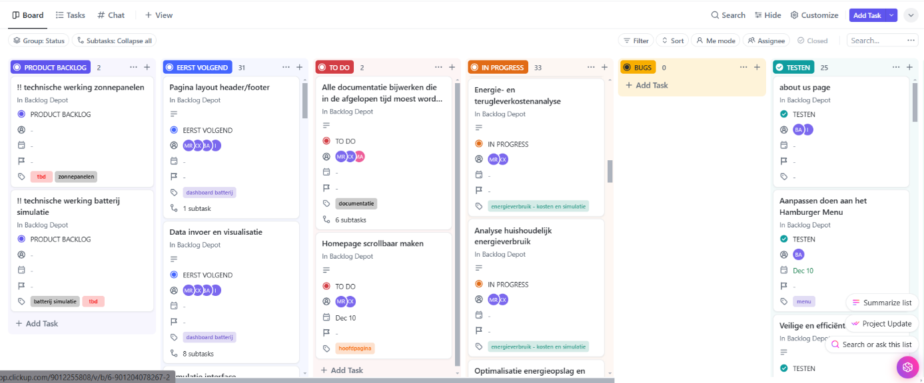

## sprint review (demo):

Tijdens deze sprint hebben we de gebruikersaccount- en instellingenpagina, de informatiepagina, de "Over Ons"-pagina en de MFA-functionaliteit ontwikkeld. We kijken ernaar uit om deze nieuwe functies tijdens de komende sprintmeeting te presenteren via Typeform. We ontvangen graag jullie feedback en staan open voor eventuele vragen of suggesties.

# Draft planning en doelstelling van de komende Sprint.

## Definitie of Done (DoD).

## Risico’s en Verwachtingen.

# Samenvatting en Afsluiten.

**Document opgesteld door:**   
Naam: Brigitte en Israa  
Rol: Scrum Master  
Datum: 09-12-2024.